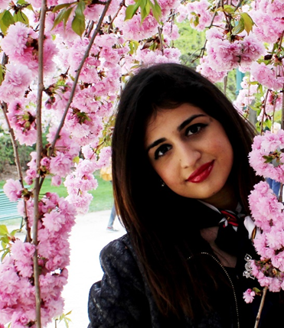

Nihal Soğancı
8 Kasım 1991 tarihinde Lefkoşa, Kıbrıs’ta doğmuştur. Liseyi Türk Maarif Kolejnde bitirdikten sonra 2009 yılında üniversite eğitimine İngiltere’de Surrey Üniversitesinde başlamıştır. Temmuz 2011’de Paris’te bulunan uluslararası enerji firması Electricite de France’ta çalışmaya başlamıştır. Bir yıl çalıştıktan sonra, 2013 yılında lisans BA Languages and Translation diplomasını Fransızca Tercümanlık ve Rusça dallarında uzmanlaşarak tamamlamıştır. Fransızca dilinde en iyi performans ödülünü de almıştır. 2014 yılında Master Diplomasını MSc International Public Policy (Uluslararası Kamu Politikası) bölümünde University College London’da tamamlamıştır. Final tez projesini uyuşmazlık çözümü alanında 50 Kıbrıslı Türk ve Rum katılımcıyla gerçekleştirmiştir. 2014-2015 akademik yılında Yakın Doğu Üniversitesinde yarı zamanlı Kamu Politikası ve Kamu Yönetimi dersleri vermeye başlamıştır. Aynı zamanda freelance tercümanlık yapmaktadır. Ana dili olan Türkçe haricinde, İngilizce, Fransızca, Yunanca ve Rusça bilmektedir.

